Índice

1 Histórico de Revisão 2
2 Introdução 3
3 Descrição do Caso de Uso: 3
4 UCxxCxx - Caso de Uso – Cenário Incluir 4
4.1 Especificação 4
4.2 Regras 5
4.3 Diagrama de Classe 5
4.4 Diagrama de Sequência 5
4.5 Interfaces 5
5 UCxxCxx - Caso de Uso – Cenário Alterar 5
5.1 Especificação 5
5.2 Regras 5
5.3 Diagrama de Classe 5
5.4 Diagrama de Sequência 5
5.5 Interfaces 5
6 Acesso ao Banco de Dados 6
7 Documentos de Apoio 6
- Histórico de Revisão

Data | Versão do Documento | Descrição | Autor
11/09/2013 | 1.0 | Criação do Documento | Wesley Rodrigues Miranda
15/09/2013 | 1.1 | Atualização do Documento | Wesley Rodrigues Miranda
09/03/2014 | 1.2 | Correção do Documento | Wesley Rodrigues Miranda

- Introdução
Este documento aborda e define informações e regras do caso de uso Manter Usuário, juntamente com os cenários em questão. Também trata alguns diagramas necessários para o entendimento das funcionalidades do caso de uso. Dentre esses diagramas são apresentados: diagrama de classe, diagrama de sequencia, e telas de interface dos cenários. As interfaces encontram se destacadas no documento de Especificação de Caso de Uso no endereço: Dropbox\UEG-UnUCET-PIDS-2013\Grupo04\DMS\Casos de Uso\XX-Caso de Uso\Especificação de Caso de Uso\01-Especificação_UC_Manter_Usuario, por esse motivo não constam no presente documento. Os fluxos de cada cenário são descritos de acordo com o diagrama de atividades do caso de uso Gerenciar Usuário que se encontra no endereço Dropbox\UEG-UnUCET-PIDS-2013\Grupo04\DMS\Casos de Uso\XX-Caso de Uso.

- Descrição do Caso de Uso:

Este caso de uso é responsável por manter e gerenciar os usuários no sistema, permitindo lhes o cadastro, atualização de dados (manutenção da conta), desativação e reativação de conta.

- UC01C01 – Manter Usuário – Cadastrar Usuário
  - Especificação
Nº. 01 |  | Manter Usuário – Cenário Cadastrar Usuário
Descrição: |  | O cenário deve permitir a realização do cadastro de novo perfil de usuário (caroneiro ou caronista) no sistema.
Pré-Condição: |  | Usuário deve possuir uma conta de e-mail ativa para validação do cadastro.
Pós-Condição: |  | Usuário deve possuir acesso ao sistema com seu login e senha caso seja criado seu perfil de acesso no sistema.
Atores: |  | Sistema, Usuário.
Ativação: |  | O usuário deverá clicar no Menu “Cadastre-se”
Fluxo Principal
Nº. | Ação
1 | Usuário deve solicitar novo cadastro no sistema clicando no menu “Cadastre-se”
2 | Sistema deve redirecionar usuário para tela de cadastro.
3 | Sistema carrega formulário para preenchimento de dados.
4 | Sistema solicita dados pessoais do usuário colocando o cursor no campo “E-mail”
5 | Usuário preenche formulário com dados pessoais obrigatórios. (Vide Requisito R1)
7 | Sistema valida e-mail. (Vide Requisito R1) (Vide Fluxo Alternativo 1)
8 | Usuário solicita envio de dados clicando no botão “Enviar”.
9 | Sistema valida data de nascimento. (Vide Requisito R1) (Vide Fluxo Alternativo 2)
10 | Sistema valida dados obrigatórios campo a campo. (Vide Requisitos R1) (Vide Fluxo Alternativo 3)
11 | Sistema deve emitir aviso de confirmação ao usuário com a mensagem “ Confirma dados informados?”.
12 | Usuário deve clicar no botão “Sim”. (Vide Fluxo de Excessão 1)
13 | Sistema cria novo perfil de usuário no banco de dados conforme dados informados e validados.
14 | Sistema deve enviar mensagem de cadastro no e-mail informado pelo usuário. (Vide Requisito R1)
15 | Sistema deve emitir mensagem “Cadastro realizado com Sucesso”
16 | Sistema redireciona usuário para tela inicial.
17 | Fim.
Fluxos Alternativos
Fluxo Alternativo 1 – Se e-mail já cadastrado
7.1 | Sistema volta para formulário.
7.2 | Sistema deve emitir a mensagem “E-mail informado já cadastrado”.
7.3 | Usuário deve informar outro e-mail.
7.4 | Usuário retorna ao passo 6 do fluxo principal.
Fluxo Alternativo 2 – Se usuário menor de 18 anos de idade
9.1 | Sistema deve emitir mensagem “Usuário menor de 18 Anos, tente novamente”
9.2 | Usuário deve informar novamente data de nascimento.
9.3 | Usuário retorna ao passo 9 do fluxo principal.
Fluxo Alternativo 3 – Se usuário menor de 18 anos de idade
10.1 | Sistema deve emitir mensagem “Campo obrigatório em branco”
10.2 | Sistema deve marcar com (*) o campo obrigatório que está em branco.
10.3 | Usuário deve preencher campo que está em branco.
10.4 | Usuário retorna ao passo 8 do fluxo principal.
Fluxo de Exceção
Fluxo Exceção 1 – Usuário não confirma criação de nova conta
12.1 | Usuário clica no botão “Não”.
12.2 | Sistema redireciona usuário para tela inicial.
12.3 | Sistema vai para passo 17 do fluxo principal.
Fluxo Exceção 2 – Não sucesso da criação do usuário por parte do sistema (erro)
12.1 | Sistema deve emitir a mensagem de erro “Não foi possível criar usuário, tente mais tarde”
12.2 | Sistema redireciona usuário para tela inicial.
12.3 | Sistema vai para passo 17 do fluxo principal.

Nº. 02 |  | Manter Usuário – Cenário Atualizar dados de Usuário
Descrição: |  | O cenário deve permitir a atualização de dados do perfil do usuário.
Pré-Condição: |  | Usuário deve realizar login no sistema. (Vide R2-Realiza-rLogin)
Pós-Condição: |  | Usuário deve retornar a tela principal do perfil no sistema.
Atores: |  | Sistema, Usuário.
Ativação: |  | O usuário deverá clicar no Menu “Meus Dados”
Fluxo Principal
Nº. | Ação
1 | Usuário deve acessar menu de dados pessoais clicando no menu “Meus Dados”
2 | Sistema deve carregar dados pessoais do usuário.
3 | Sistema deve mostrar na tela dados pessoais do usuário.
4 | Sistema deve habilitar atualização dos dados pessoais do usuário. (Vide Requisito R1)
5 | Usuário atualiza dados pessoais inclusive os obrigatórios. (Vide Requisito R1)
6 | Usuário solicita atualização dos dados clicando no botão “Atualizar”.
7 | Sistema valida e-mail. (Vide Requisito R1)
8 | Usuário solicita envio de dados clicando no botão “Enviar”.
9 | Sistema deve validar dados obrigatórios. (Vide Requisitos R1) (Vide Fluxo Alternativo 1)
10 | Sistema realiza atualização de dados pessoais do usuário. (Vide Fluxo de Excessão 1)
11 | Sistema deve emitir mensagem de sucesso “Dados atualizados com sucesso!!!”
12 | Sistema deve redirecionar usuário para tela principal do perfil.
13 | Fim.
Fluxos Alternativos
Fluxo Alternativo 1 – Se campos obrigatórios vazios
7.1 | Sistema emite mensagem “Campos obrigatórios vazios”.
7.2 | Sistema deve destacar com (*) os campos obrigatórios que o usuário não preencheu.
7.3 | Usuário retorna ao passo 6 do fluxo principal.
Fluxo de Exceção
Fluxo Exceção 1 – Se atualização de dados não sucedida
10.1 | Sistema emite mensagem de erro “Não foi possível atualizar dados, por favor tente mais tarde”
10.2 | Sistema deve redirecionar usuário para a tela principal.
10.3 | Sistema vai para o passo 13 do fluxo principal.

Nº. 03 |  |  | Manter Usuário – Cenário Desativar Conta
Descrição: |  |  | O cenário deve permitir apenas o usuário desativar sua conta temporariamente no sistema.
Pré-Condição: |  |  | Usuário deve realizar login no sistema. (Vide Requisito R2)
Pós-Condição: |  |  | Sistema deve realizar logout no sistema. (Vide Requisito R2)
Atores: |  |  | Sistema, Usuário.
Ativação: |  |  | O usuário deverá clicar no menu: ”Desativar Conta”.
Fluxo Principal
Nº. | Ação
1 | Usuário deve efetuar login no sistema. (Vide Requisito R2)
2 | Sistema deve redirecionar usuário para tela inicial de perfil.
3 | Usuário deve acessar o meus dados clicando no menu “Meus Dados”.
4 | Sistema deve redirecionar usuário para tela de atualização de dados. (Vide Requisto R1)
5 | Usuário deve solicitar desativação de conta clicando no botão “Desativar Conta”.
6 | Sistema deve emitir mensagem ”Você está desativando sua conta! Nos relate o motivo...”. (Vide Fluxo Alternativo 1)
7 | Sistema habilita campo para usuário informar o motivo.
8 | Usuário deve informar o motivo da desativação digitando no campo aberto.
9 | Usuário confirma desativação de conta clicando no botão “Desativa conta”.
10 | Sistema emite mensagem “Deseja realmente desativar conta?”. (Vide Fluxo de Excessão 1)
11 | Usuário confirma clicando no botão “Sim”.
12 | Sistema desativa conta de usuário.
13 | Sistema emite mensagem “Conta Desativada”
14 | Sistema realiza logout.
15 | Sistema redireciona usuário para tela inicial do sistema
16 | Fim.
Fluxos Alternativos
Fluxo Alternativo 1 – Usuário sai da tela de desativação de conta
6.1 |  | Usuário deve clicar no menu “Tela inicial”
6.2 |  | Sistema deve sair da tela de desativação de conta.
6.3 |  | Sistema deve redirecionar usuário para tela inicial do sistema.
6.4 |  | Sistema vai para passo 16 do fluxo principal.
Fluxo de Exceção
Fluxo Exceção 1 – Se ocorrer erro no envio da senha temporária
10.1 |  | Usuário deve clicar no botão “ Não“.
10.2 |  | Sistema redireciona usuário para tela inicial de perfil.
10.3 |  | Sistema vai para passo 16 do fluxo principal.

Nº. 04 |  |  | Manter Usuário – Cenário Reativar Conta
Descrição: |  |  | O cenário deve permitir apenas o usuário reativar sua conta no sistema.
Pré-Condição: |  |  | Usuário deve ter realizado desativação de conta. (Vide Requisito R1)
Pós-Condição: |  |  | Sistema deve realizar login no sistema. (Vide Requisito R2)
Atores: |  |  | Sistema, Usuário.
Ativação: |  |  | O usuário deverá realizar login informando usuário e senha e logo após clicar no botão “Acessar”.
Fluxo Principal
Nº. | Ação
1 | Usuário deve efetuar login no sistema. (Vide Requisito R2)
2 | Sistema deve redirecionar usuário para tela inicial de perfil.
3 | Usuário deve solicitar reativação de conta clicando no botão “Reativar Conta”.
4 | Sistema deve enviar no e-mail do usuário um link para reativação de conta. (Vide Requisito 1) (Vide Fluxo Alternativo 1)
5 | Usuário deve clicar no link recebido.
6 | Sistema deve redirecionar usuário para tela de condições de reativação de conta. (Vide Requisito R1)
7 | Sistema reativa conta de usuário. (Vide Fluxo de Excessão 1)
8 | Sistema redireciona usuário para tela de perfil.
9 | Fim.
Fluxos Alternativos
Fluxo Alternativo 1 – Usuário não recebe e-mail com link de reativação.
6.1 |  | Usuário deve clicar no botão “reativar conta” novamente.
6.2 |  | Sistema deve retornar ao passo 4 do fluxo principal.
Fluxo de Exceção
Fluxo Exceção 1 – Usuário não concorda com condições.
7.1 |  | Usuário deve clicar no botão “Não” na mensagem de reativação.
7.2 |  | Sistema deve redirecionar usuário para tela inicial do sistema.
7.3 |  | Sistema vai para passo 9 do fluxo principal.

  - Regras
      - Todas as regras referenciadas nesse documento constam nos links indicados nas referencias dos requisitos.

  - Diagrama de Classe

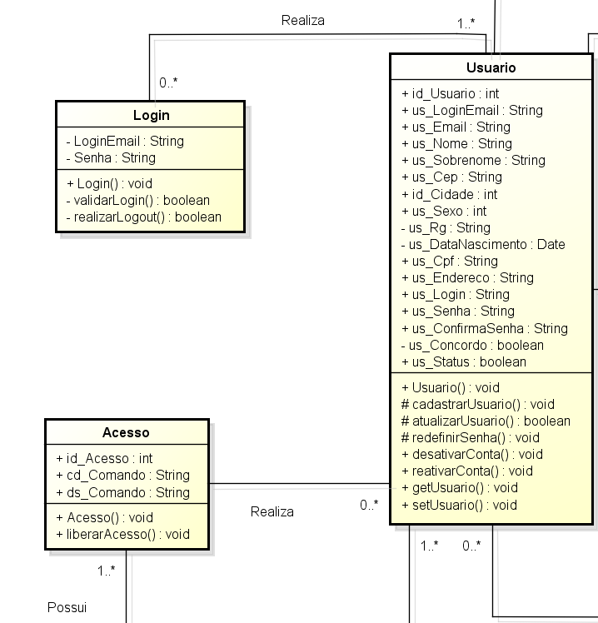

  - Diagrama de Sequência

    - Cenário Cadastrar Usuário

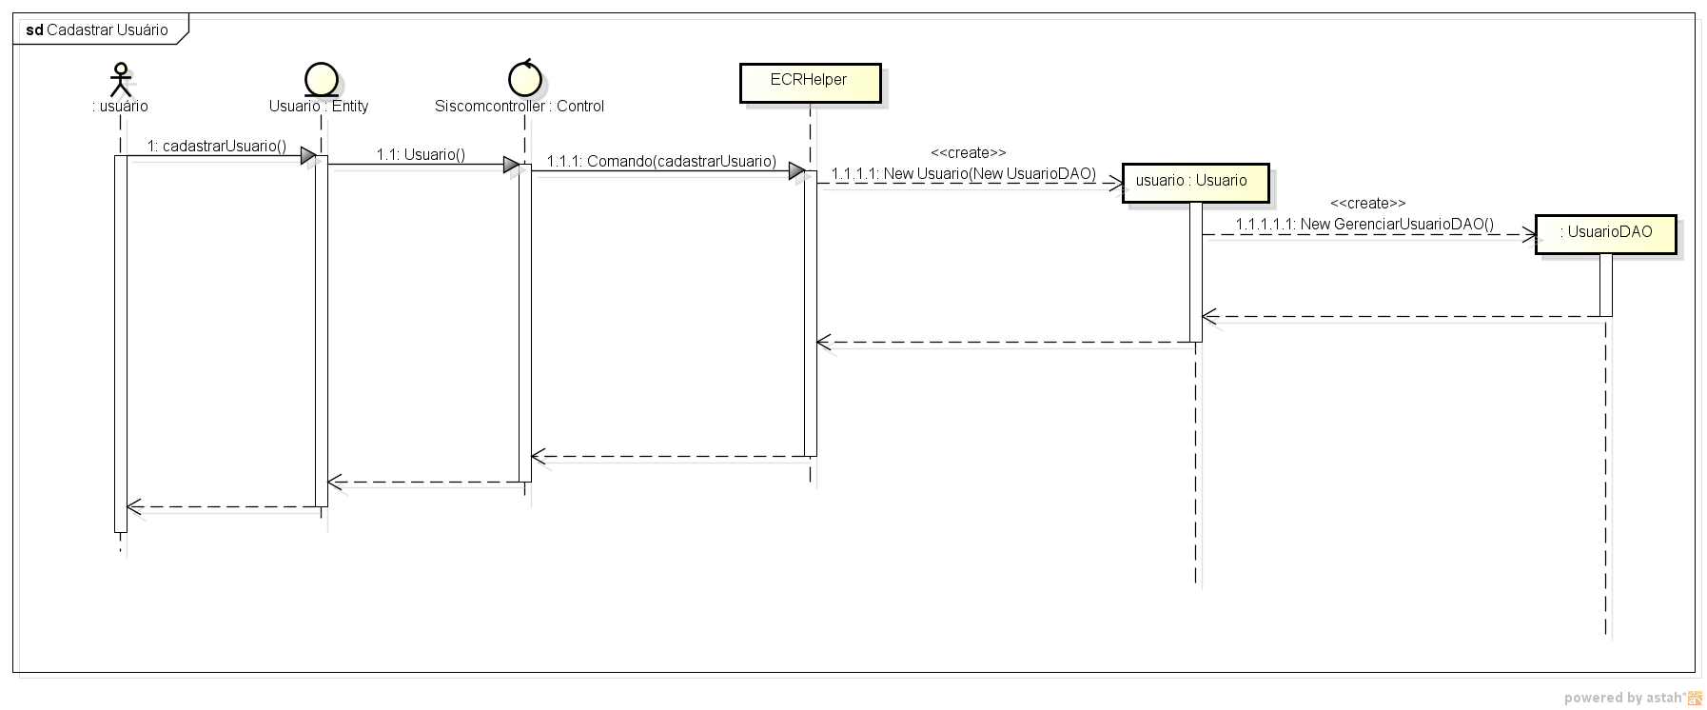
    - Cenário Atualizar dados de usuário

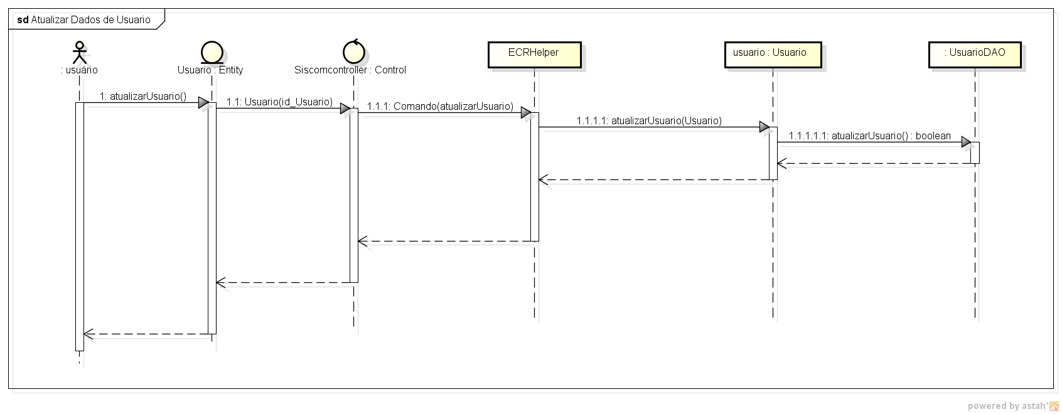

    - Cenário Desativar Conta

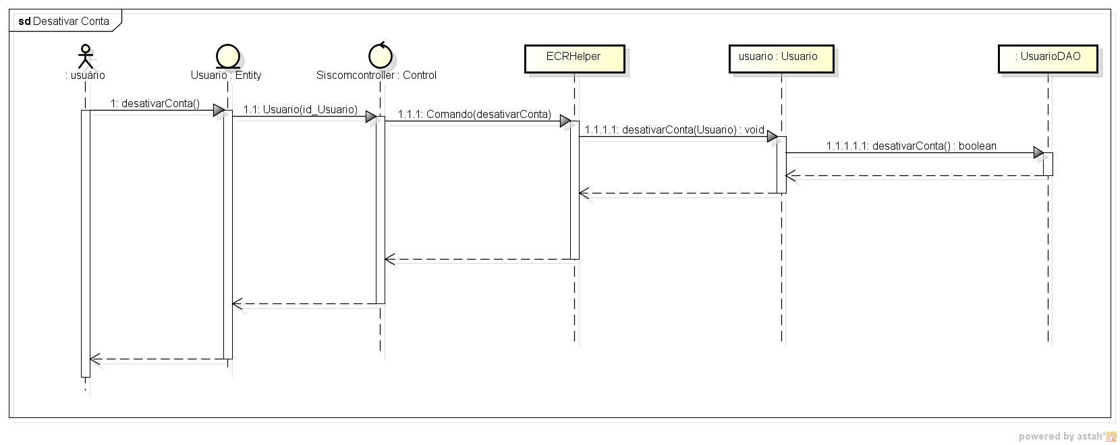

    - Cenário Reativar Conta

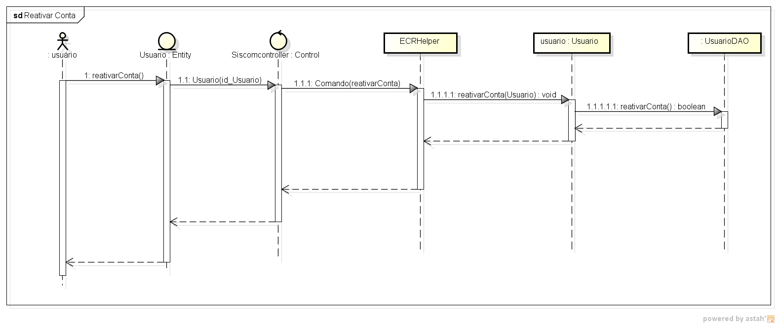

- Interfaces

Telas definidas na especificação de caso de uso no endereço C:\Users\Wesley Miranda\Dropbox\UEG-UnUCET-PIDS-2013\Grupo04\DMS\Casos de Uso\XX-Caso de Uso\Especificação de Caso de Uso ok\ 01-Especificação_UC_Manter_Usuarios (Geral Wesley) OK.

- Acesso ao Banco de Dados

Campos definidos na especificação de banco de dados do referente caso de uso.

